Приложение 1

Команда | Шифр | Кодировка
1 команда | Известно, что Цезарь расположил все буквы алфавита по кругу и заменил каждую букву исходного сообщения на следующую после нее. Декодируйте полученные шифровки.  Йинёоёойё тсёеь | 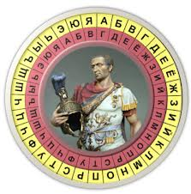  ответ  Шифр Цезаря
2 команда | Известно, что Цезарь расположил все буквы алфавита по кругу и заменил каждую букву исходного сообщения на следующую после нее. Декодируйте полученные шифровки.  пвйубойа шёмпгёлб
3 команда | Известно, что Цезарь расположил все буквы алфавита по кругу и заменил каждую букву исходного сообщения на следующую после нее. Декодируйте полученные шифровки.  г дпспеё
Ответ: «Йинёоёойё тсёеь пвйубойаи шёмпгёлб г дпспеё» = «Изменение среды обитания человека в городе. Кодирование информации».

